

**《数据库应用实践》**

实验报告/上机作业

**院 （系）：** 石油学院计算机系

**专业年级：** 数据科学与大数据技术23级

**学 号：** 2023015509

**姓 名：** 胡林森

**开课时间：** 2023-2024春季学期

石油学院计算机系

**2024年4月**

**填 写 说 明**

1. 实验报告A4纸，字体为4号宋体，单倍行距；

2. 指定实验报告序号和实验项目名称不能更改；

3. 每个实验项目填写一份实验报告，页面不够，可以加页。

4. 首次实验，实验报告1连同前面的1、2、3、4页一起提交，从第二次实验开始，只交单独的实验报告2、3…

《数据库应用实践》实验成绩评分标准

每次实验报告100分包括实验表现、现场提问回答20分。

|  |  |  |
| --- | --- | --- |
| **评分项** | **评分依据** | **分值** |
| 实验完成情况 | 按时、独立完成（10分）  实验结果完整程度（10分） | 20 |
| 实验完成质量 | 实验分析思路正确（10分）  实验结果完整、代码规范（20分）  完成内容步骤描述清晰（10分） | 40 |
| 实验报告质量 | 结果完整，实验报告文本规范（10分）  对本次实验进行了总结，有收获体会（10分） | 20 |
| 实验表现 | 包括现场提问和回答的正确性 | 20 |
| 总 分 | | 100 |

**实验项目及成绩登记表**

|  |  |  |  |  |  |
| --- | --- | --- | --- | --- | --- |
| **实验序号** | **实验日期** | **实验项目名称** | | **实验成绩** | **备 注** |
| **1** | 4.9 | 认识SQL Server | |  |  |
| **2** |  | SQL Server建库（表） | |  |  |
| **3** |  | 索引的建立、删除及使用 | |  |  |
| **4** |  | 表的删除与修改 | |  |  |
| **5** |  | 其它数据库对象的管理 | |  |  |
| **6** |  | 安全机制 | |  |  |
| **7** |  | 数据库应用编程 | |  |  |
| **8** |  | 综合实验 | |  |  |
| 实 验 报 告 最 终 成 绩：  （各次成绩总分的平均分） | | | 指导教师签名： | | |

注：

1.实验日期与实验项目名称须统一，不可修改；

2.实验成绩以百分制计分，不可涂改，确有涂改的，应在备注栏说明原因；

3.实验报告最终成绩为所有实验项目成绩的平均值，由实验指导教师红笔手写并签名。

**实验报告一**

|  |  |
| --- | --- |
| 实验序号：1 | 实验名称：认识SQL Server |
| 学号：2023015509 | 实验日期：2025年4月29日 |
| 姓名：胡林森 | 实验教室：C4 420机房 |

**一、实验目的**

1. 了解SQL Server 2022的安装环境配置；

2. 掌握SQL Server 2022的安装方法与过程；

3. 掌握SQL Server 2022的卸载方法与过程；

4. 了解SQL Server 2022的系统数据库、系统表及系统存储过程；

5. 掌握SQL Server 2022的SQL Server管理控制台、SQL Server配置管理器的使用。

**二、实验学时**

2学时

**三、实验准备**

1．SQL Server 2022安装环境的配置

2．SQL Server 2022系统数据库

3．SQL Server 2022常用工具

**四、实验内容**

1．根据给定的SQL Server 2022版本软件进行安装，在安装过程中着重理解出现的界面参数的含义；

2．通过Windows系统控制面板中的添加/删除程序命令对SQLServer 2022进行卸载，注意观察卸载的顺序与安装的顺序有何差别；

3．根据实验准备资料，对SQL Server 2022的系统数据库、系统表及系统存储过程进行浏览、尝试使用，了解其作用；

4．根据实验准备资料，熟悉SQL Server 2022的SQL Server管理控制台、SQL Server配置管理器的使用，特别是企业管理器、查询分析器和SQL Server配置管理器的使用。

**五、实验报告**

目 录

一、实验环境与实验内容 7

（一）硬件环境 7

（二）软件环境 7

（三）实验内容 7

二、实验步骤 7

（一）准备工作 7

（二）启动安装程序 8

（三）安装规则检查 8

（四）安装类型选择 8

（五）功能选择 9

（六）实例配置 9

（七）服务器配置 9

（八）安装完成 10

（九）Navicat介绍 10

三、实验结果 11

（一）安装成功验证 11

（二）登录验证 11

（三）Navicat安装使用 12

（四）SQL Server建立数据库与简单表 12

（五）利用Navicat逆向工程生成E-R图 16

四、实验总结 17

（一）实验收获 17

（二）改进建议 17

（三）未来学习方向 17

**一、实验环境与实验内容**

**（一）硬件环境**

**本次实验使用VMware workstation搭建虚拟机。**配置如下：

CPU：AMD R9 7940H；2核；4GHz

内存：2GB DDR4 2666MHz

硬盘：60GB固态硬盘

**（二）软件环境**

操作系统：Windows 10 教育版，64 位，版本号 22H2

安装软件：SQL Server 2022

**（三）实验内容**

1. 下载SQL Server 2022版本软件并进行安装；

2. 下载安装SSMS;

3. 尝试SQL Server简单操作。

**二、实验步骤**

**（一）准备工作**

检查计算机硬件配置是否满足 SQL Server 2022 的最低安装要求。SQL Server 2022 ，本次实验使用的计算机硬件配置均满足要求。

关闭计算机上正在运行的其他应用程序，以避免安装过程中出现冲突。

以管理员身份登录 Windows 操作系统，确保具有足够的权限进行软件安装。

图 1 下载Sql server

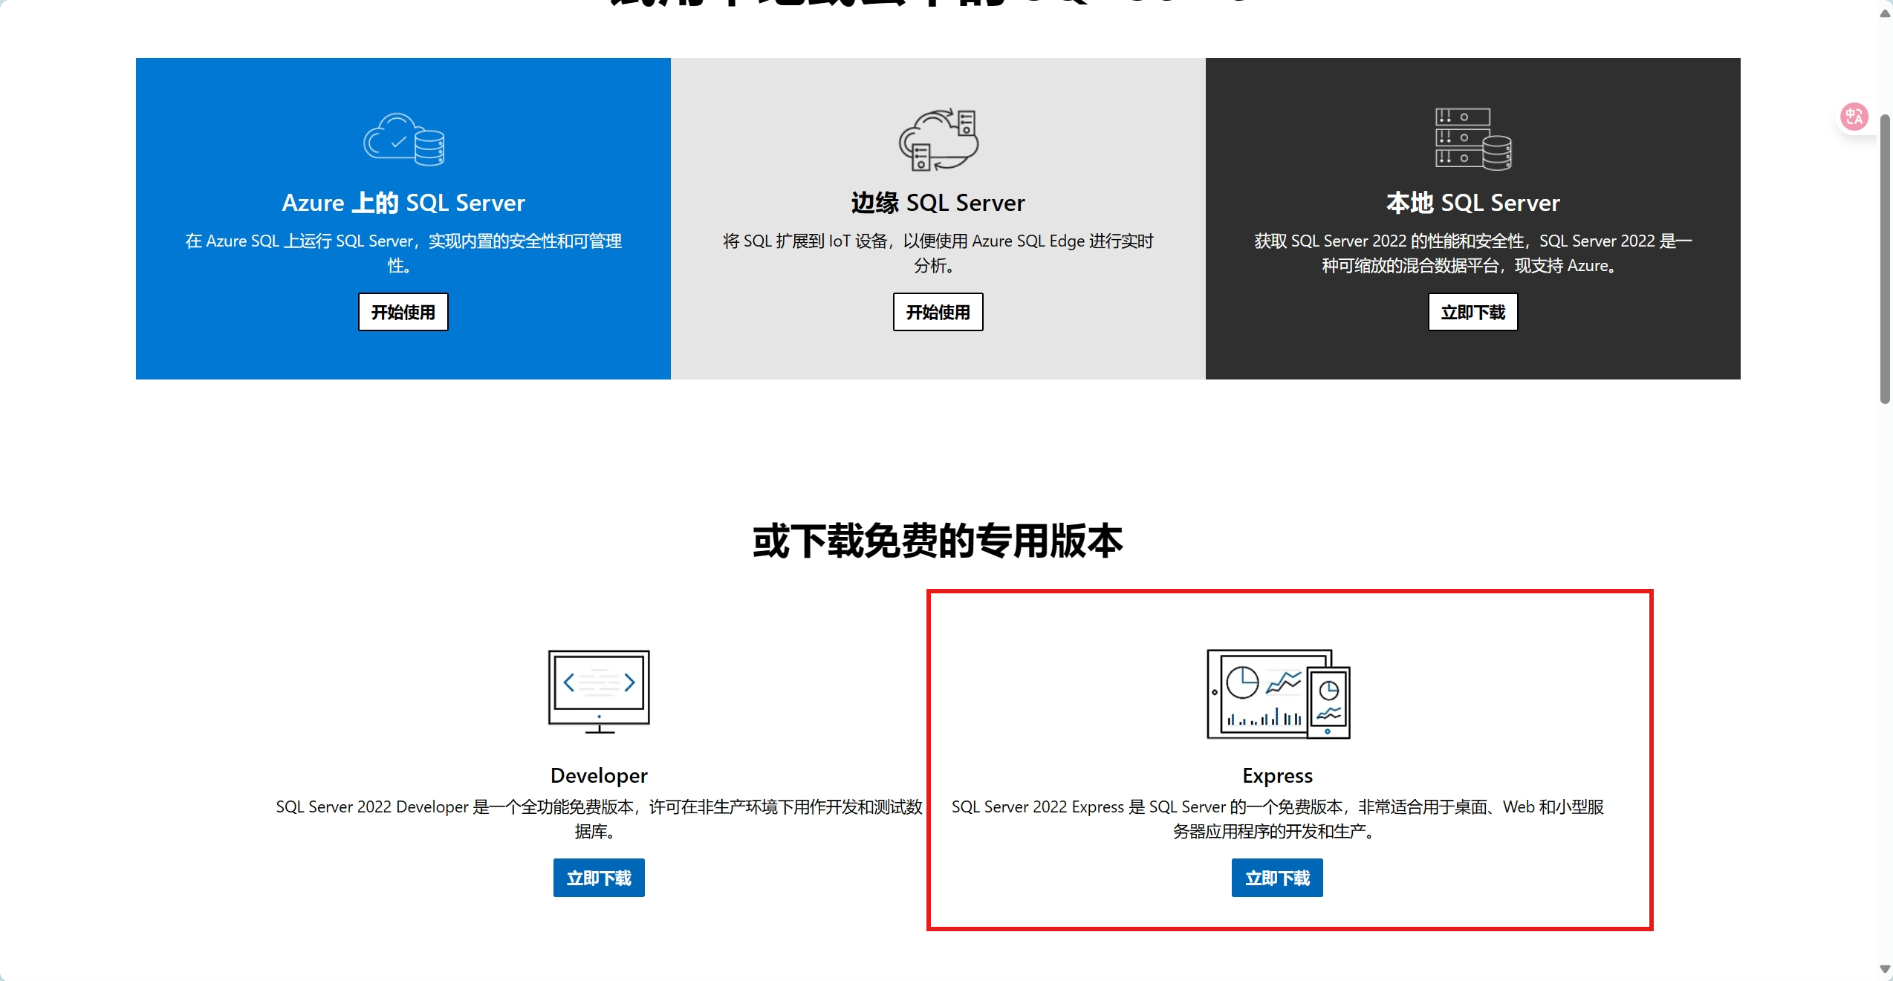

**（二）启动安装程序**

双击下载好的文件，将其加载到虚拟光驱中。在资源管理器中打开虚拟光驱，找到并双击 Setup.exe 文件，启动 SQL Server 安装中心。

在 SQL Server 安装中心窗口中，选择安装选项卡，然后点击全新 SQL Server 独立安装或向现有安装添加功能选项。

**（三）安装规则检查**

安装程序会首先进行安装规则检查，以确保计算机满足安装 SQL Server 的各项条件。

如果检查过程中出现警告或错误，根据提示信息进行相应的处理。本次实验中，安装规则检查全部通过，没有出现任何问题。

**（四）安装类型选择**

在安装类型页面中，选择全新安装选项，然后点击下一步按钮。

图2安装软件

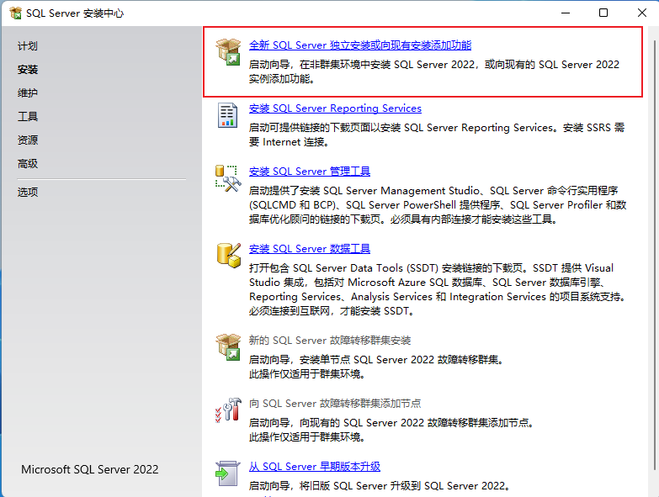

**（五）功能选择**

在功能选择页面中，根据实验需求选择需要安装的功能。本次实验选择安装数据库引擎服务、SQL Server Management Studio、SQL Server Data Tools 等主要功能。

点击全选按钮可以选择所有功能，但为了节省安装时间和硬盘空间，根据实际需求进行选择。选择完成后，点击下一步按钮。

**（六）实例配置**

在实例配置页面中，选择默认实例选项（如果需要安装多个 SQL Server 实例，可以选择命名实例并指定实例名称）。

点击下一步按钮，安装程序会自动为默认实例配置实例ID和实例根目录。

**（七）服务器配置**

在服务器配置页面中，为SQL Server 服务账户指定登录账户。可以选择使用本地系统账户或域账户，本次实验选择使用本地系统账户。

为每个SQL Server 服务（如SQL Server Database Engine、SQL Server Agent 等）设置启动类型，建议将常用服务设置为自动启动，以确保服务器启动时自动运行。

**（八）安装完成**

当安装完成后，会显示安装完成页面。点击关闭按钮，完成SQL Server 的安装。

**（九）Navicat介绍**

Navicat for SQL Server 是一款专为 Microsoft SQL Server 设计的图形化数据库管理与开发工具，支持本地及远程数据库连接，并兼容主流云数据库（如 Amazon RDS、Microsoft Azure 等）。其直观的界面和丰富的功能使其成为数据库管理、数据迁移及开发的高效工具，尤其适用于实验环境中对数据库的快速操作与可视化分析。

核心功能有：

**1. 对象设计器**

用户可直接创建、修改表、视图、索引等数据库对象，无需手动编写复杂 SQL 语句。

**2. 数据操作与查询**

网格/表单视图：支持以表格形式编辑数据，提供排序、筛选及外键关联下拉选择功能。

SQL 编辑器：内置代码自动补全与语法高亮功能，简化复杂查询的编写。实验中复杂查询通过可视化 SQL 生成器快速实现。

**3. 可视化分析与设计**

**生成ER 图表：**通过逆向工程生成数据库模型，直观展示表间关系；

**数据图表**：将查询结果转换为柱状图或折线图，辅助分析课程成绩分布等实验数据。

**三、实验结果**

**（一）安装成功验证**

安装完成后，在Windows操作系统的开始菜单中可以找到SQL Server 2019 的相关程序组，如SQL Server Management Studio、SQL Server 配置管理器等，说明SQL Server 安装成功。

打开SQL Server 配置管理器，检查SQL Server 服务的运行状态。可以看到SQL Server (MSSQLSERVER) 服务已经启动，并且启动类型为自动，说明SQL Server 数据库引擎服务正常运行。

**（二）登录验证**

启动SQL Server Management Studio（SSMS），在连接窗口中选择服务器类型为数据库引擎，服务器名称为本地计算机名称，身份验证模式选择Windows 身份验证或SQL Server 身份验证（使用sa账户和设置的密码）。

图 3 登录SSMS

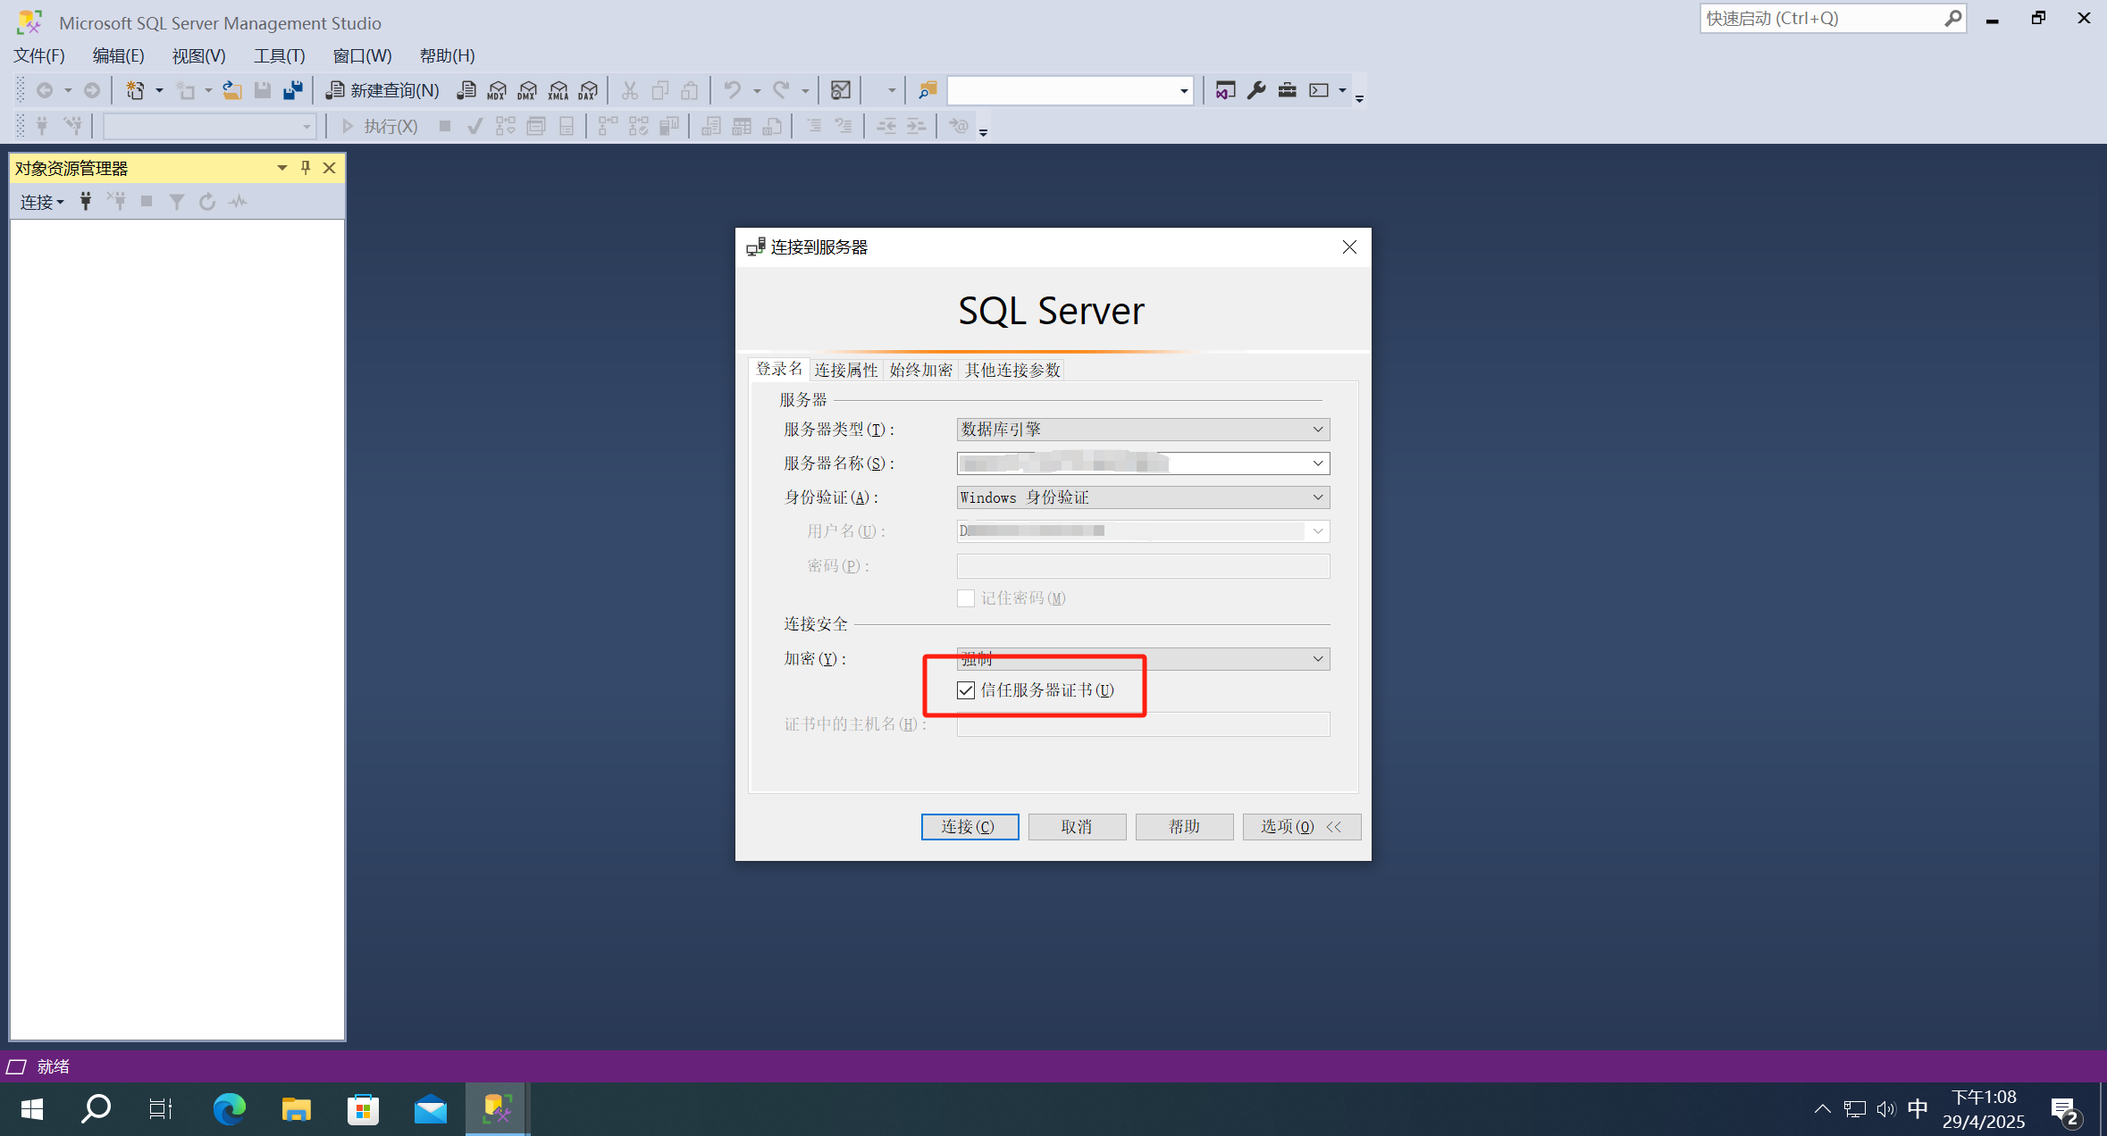

点击连接按钮，成功连接到SQL Server数据库服务器，说明登录验证成功。

**（三）Navicat安装使用**

使用激活码激活Navicat，相比SSMS，此软件页面简洁，图形化程度更高，易于使用。

图4 Navicat安装结果

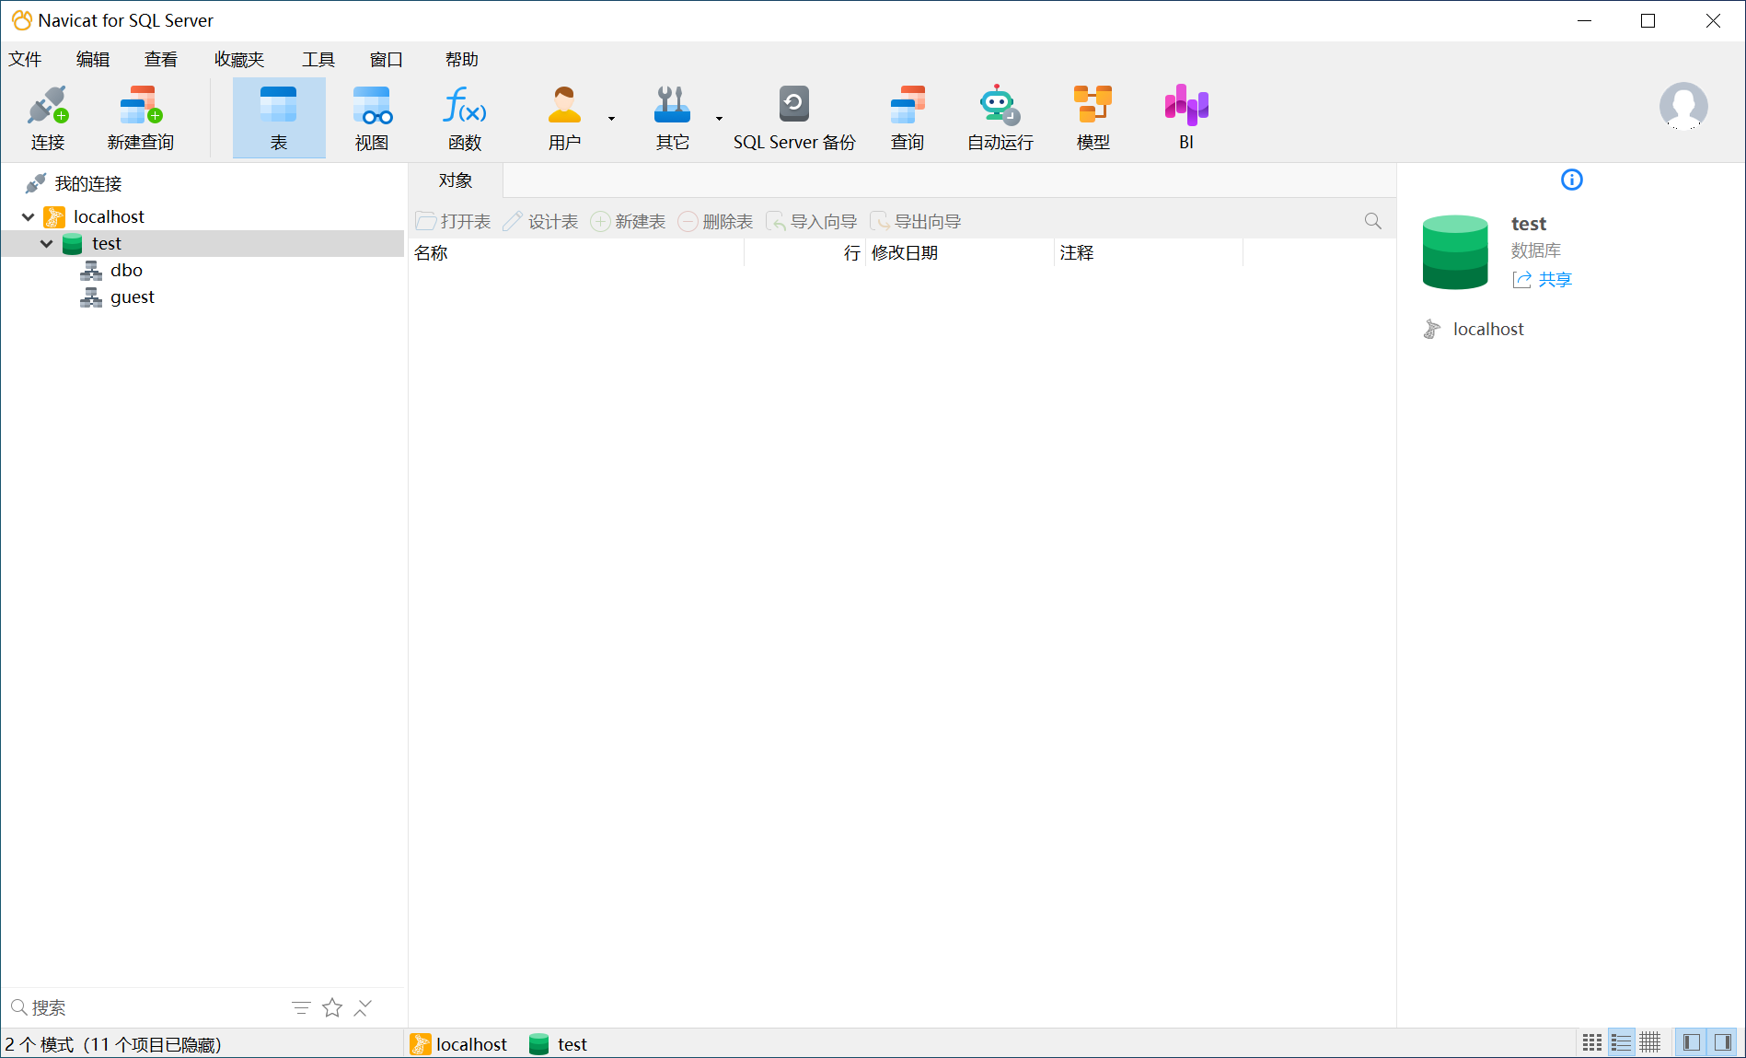

**（四）SQL Server建立数据库与简单表**

1. 建立数据库

1.1 使用SSMS建库

展开数据库，在空白区域右键选择新建数据库；输入数据库名；所有者不填（默认），或者sa等用户/用户组。

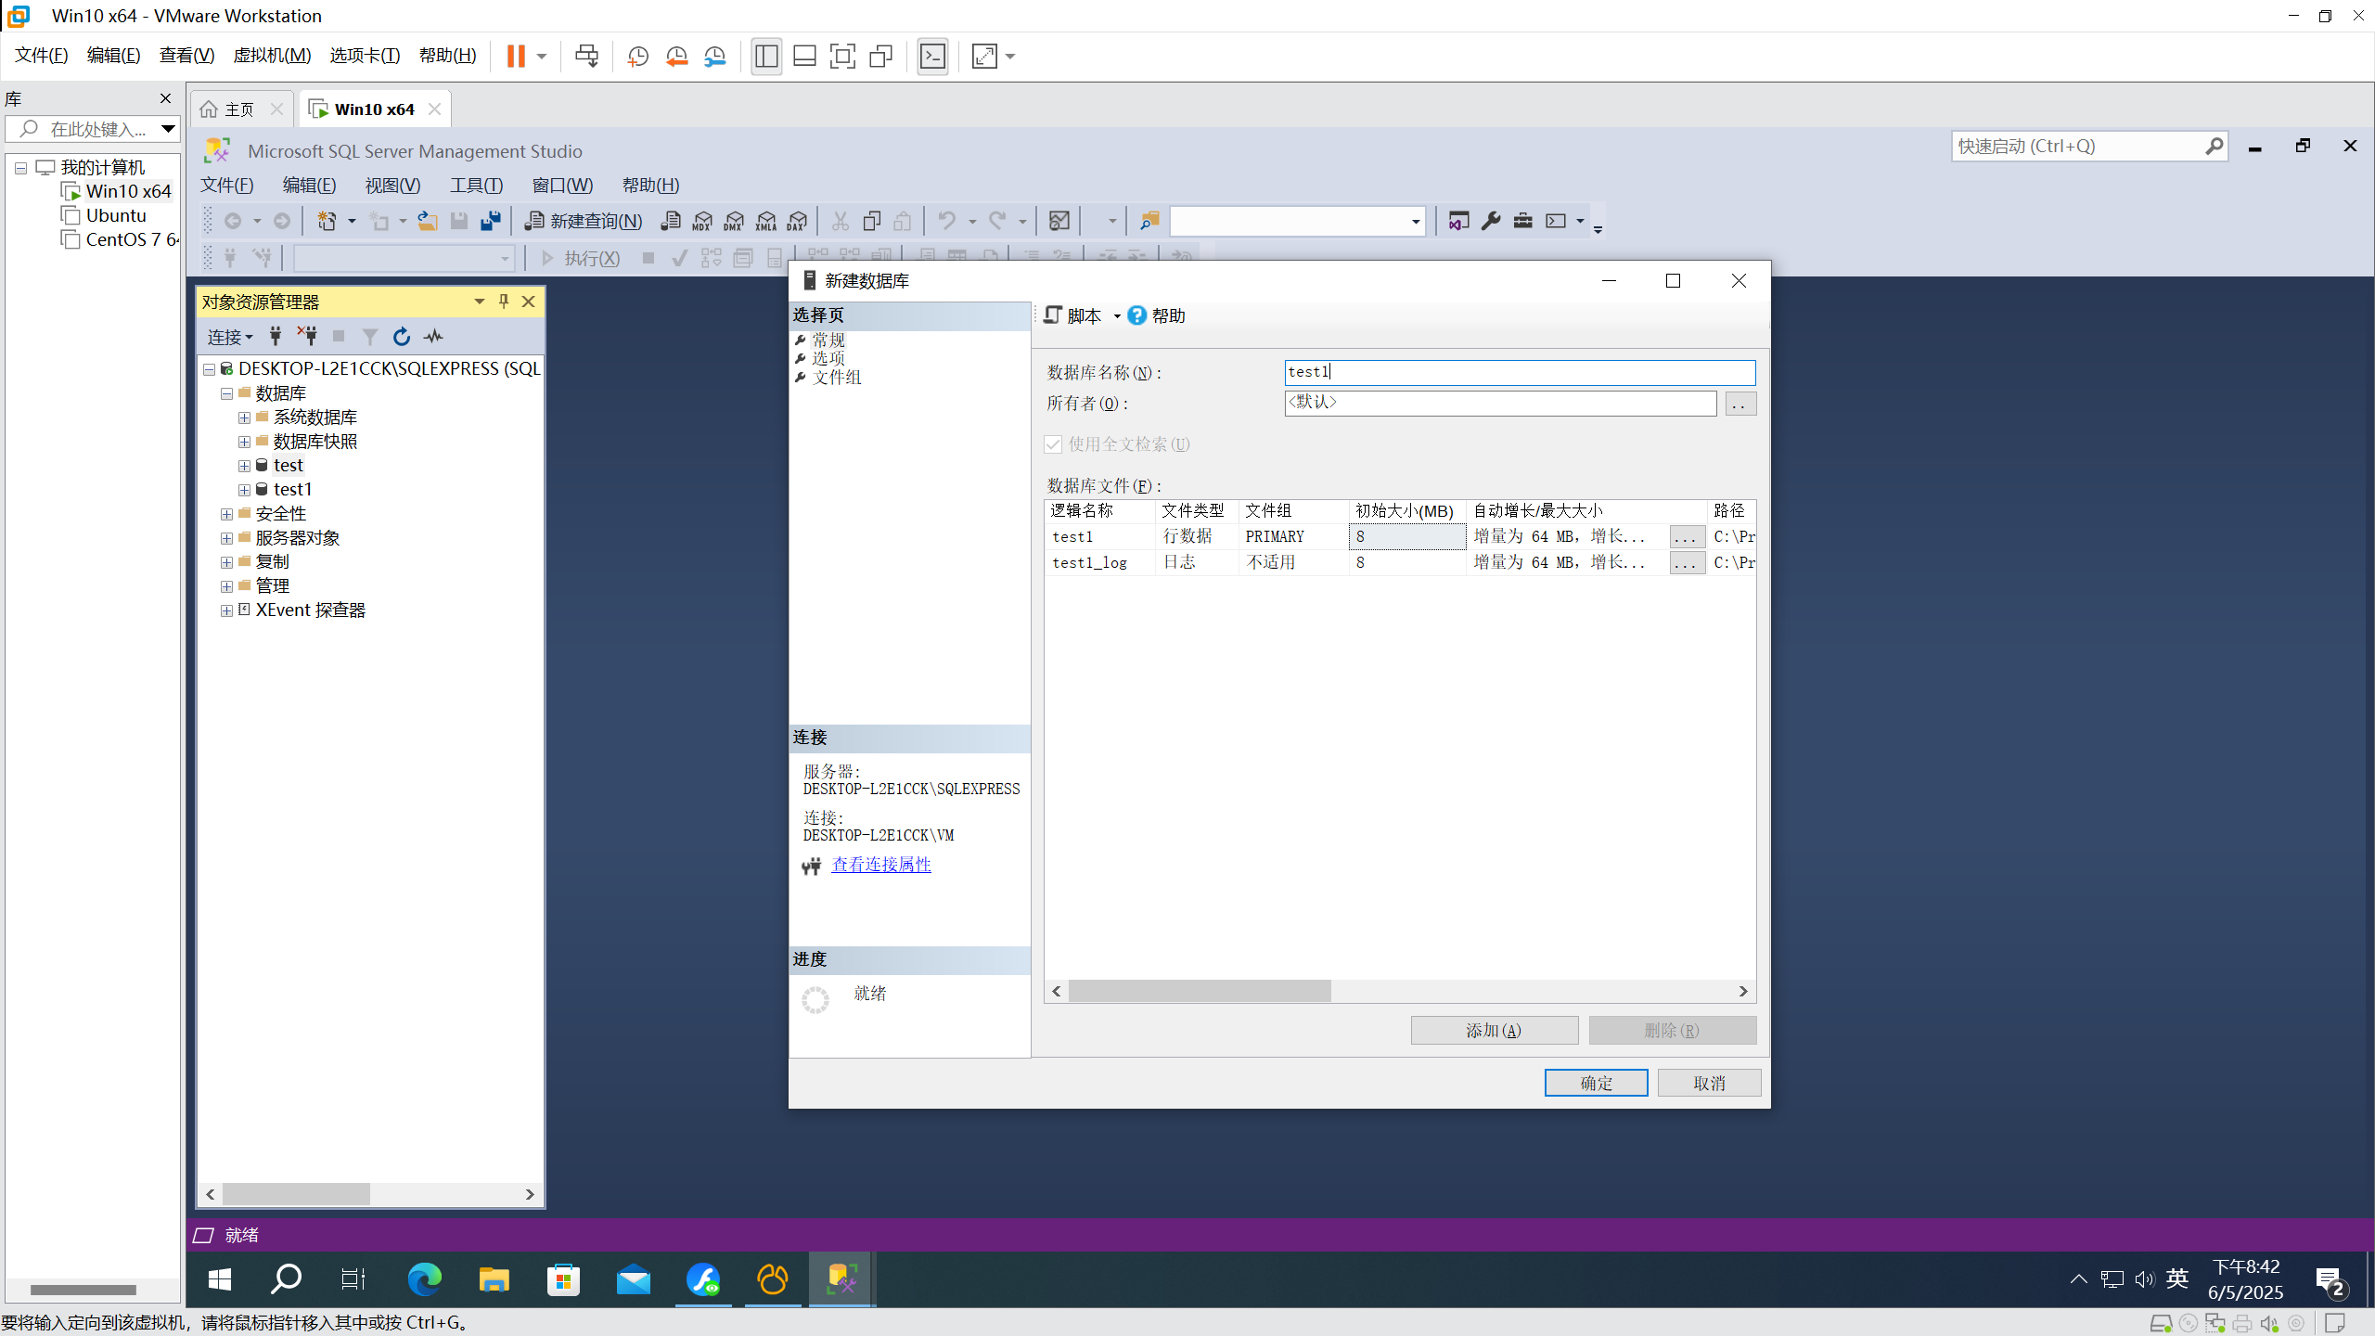

1.2 使用Navicat建库

右键主机名，选择新建数据库。输入数据库名；所有者不填（默认），或者sa等用户/用户组。

图 5 新建数据库

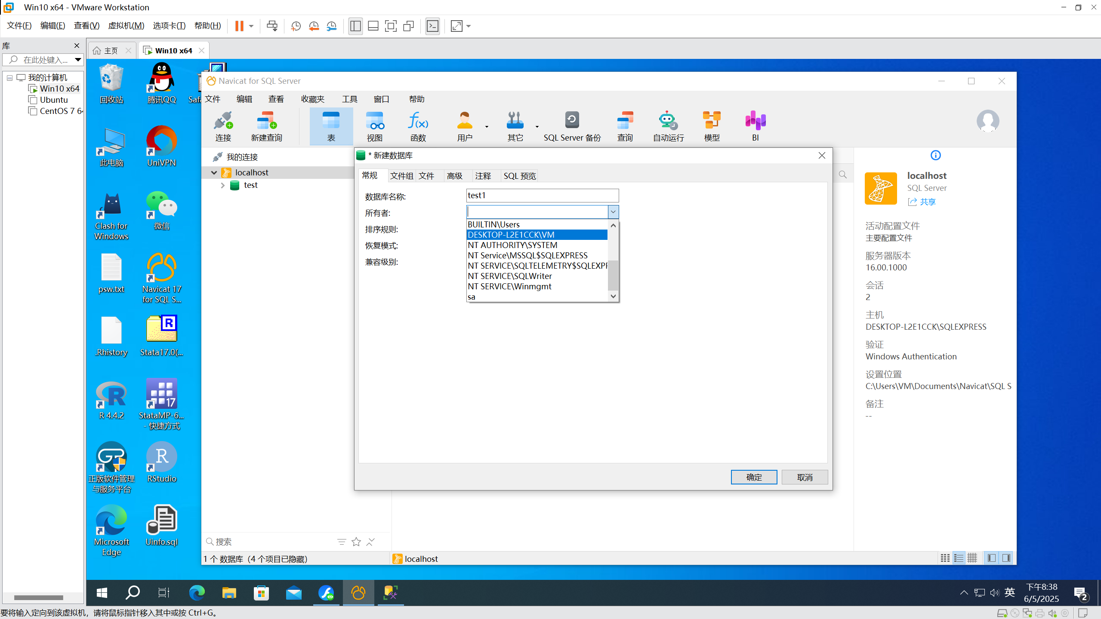

2. 建立User表

**表结构：**

* + 表名：user；
  + 主键：uid 是自增整数；
  + 唯一约束：username 字段唯一。
  + 字段类型：
    - 字符串类型用 varchar 定长 char。
    - gender 用整型表示性别（0-女，1-男）。
    - 日志字段created_time用 datetime。
  + 注释：每个字段和表都有注释COMMENT。

**关键约束：**

* + PRIMARY KEY (uid)
  + UNIQUE KEY (username)

**方法一：**

新建TXT文本文档，编写SQL语句，完成后修改后缀为sql，随后执行SQL代码。

**方法二：**

使用窗口化操作。

窗口化操作简单易行，本次实验使用方法一。

2.1 使用SSMS建表

编写SQL代码，由于本人对SQL server注释操作不熟悉，将在图形化界面就行注释。



图 6 插入注释

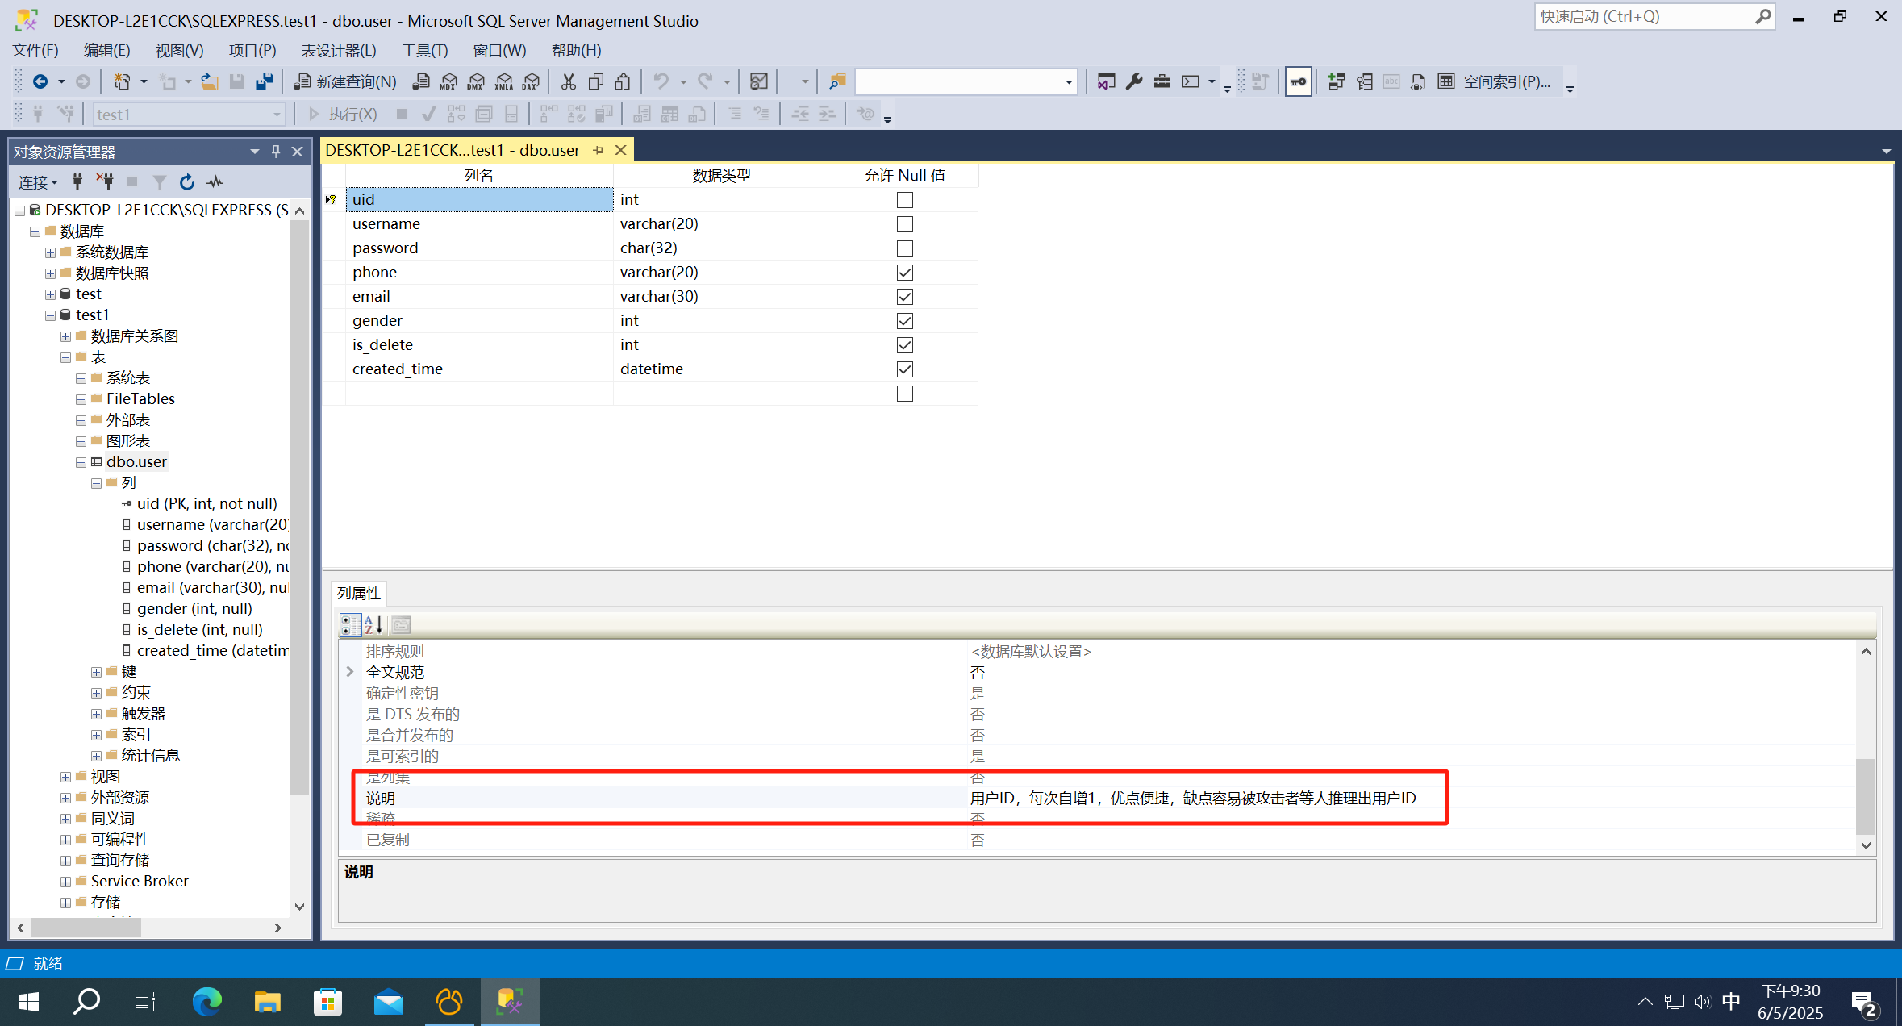

2.2 使用Navicat建表

运行sql文件。

图 7 插入注释

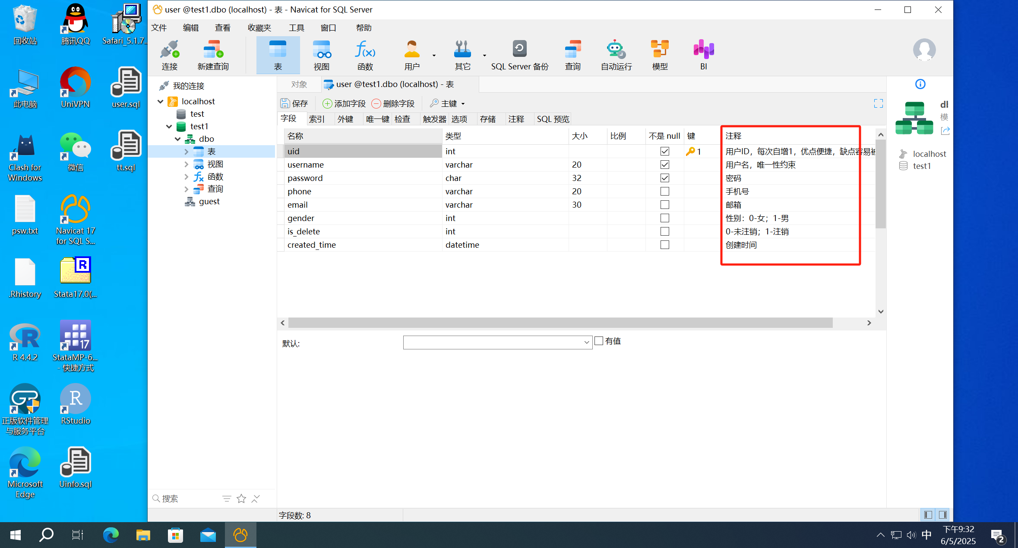

Navicat根据表设计给出的可执行DDL（数据定义语言）

图 8 DDL

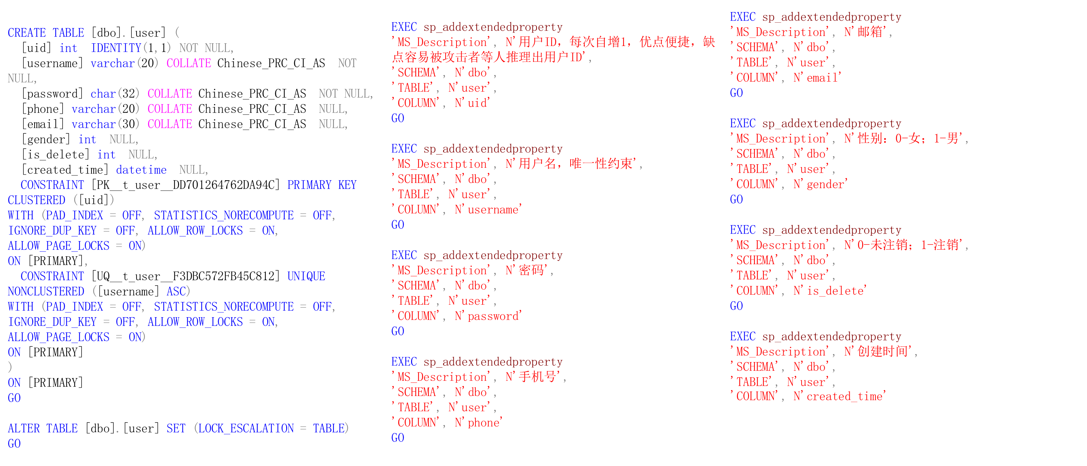

**（五）利用Navicat逆向工程生成E-R图**

图 9 选择操作对象点击框内按钮

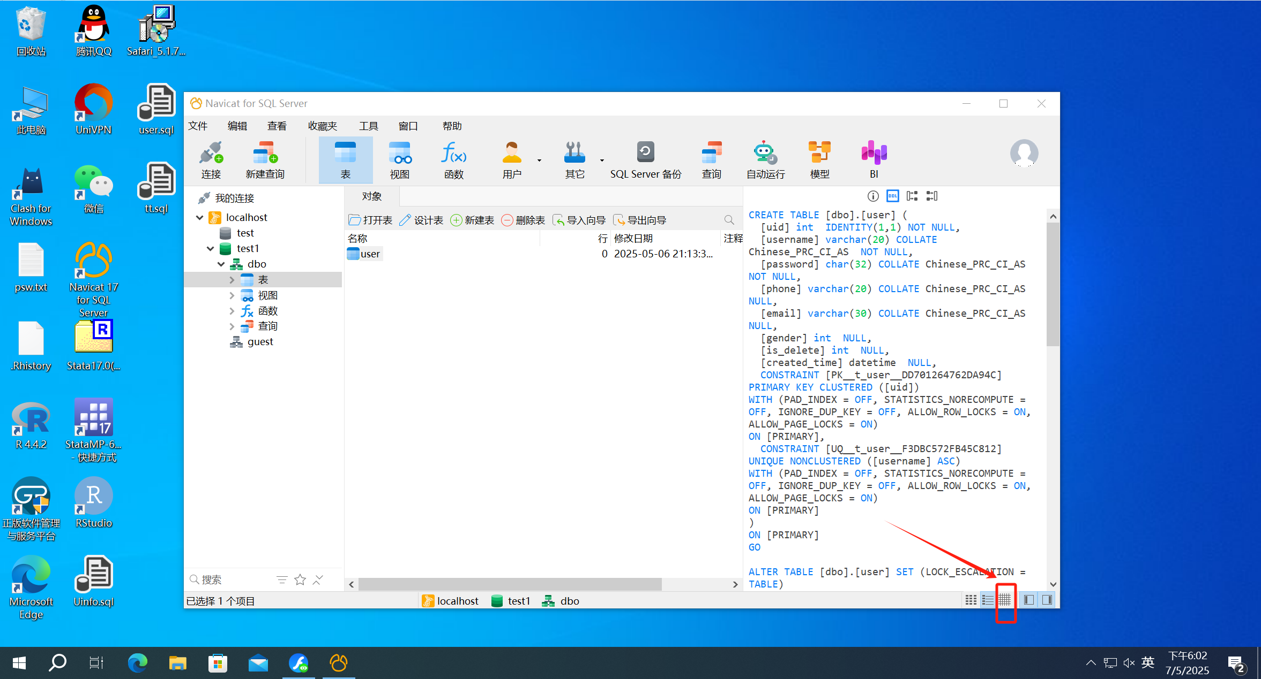

图 10 Navicat生成E-R图

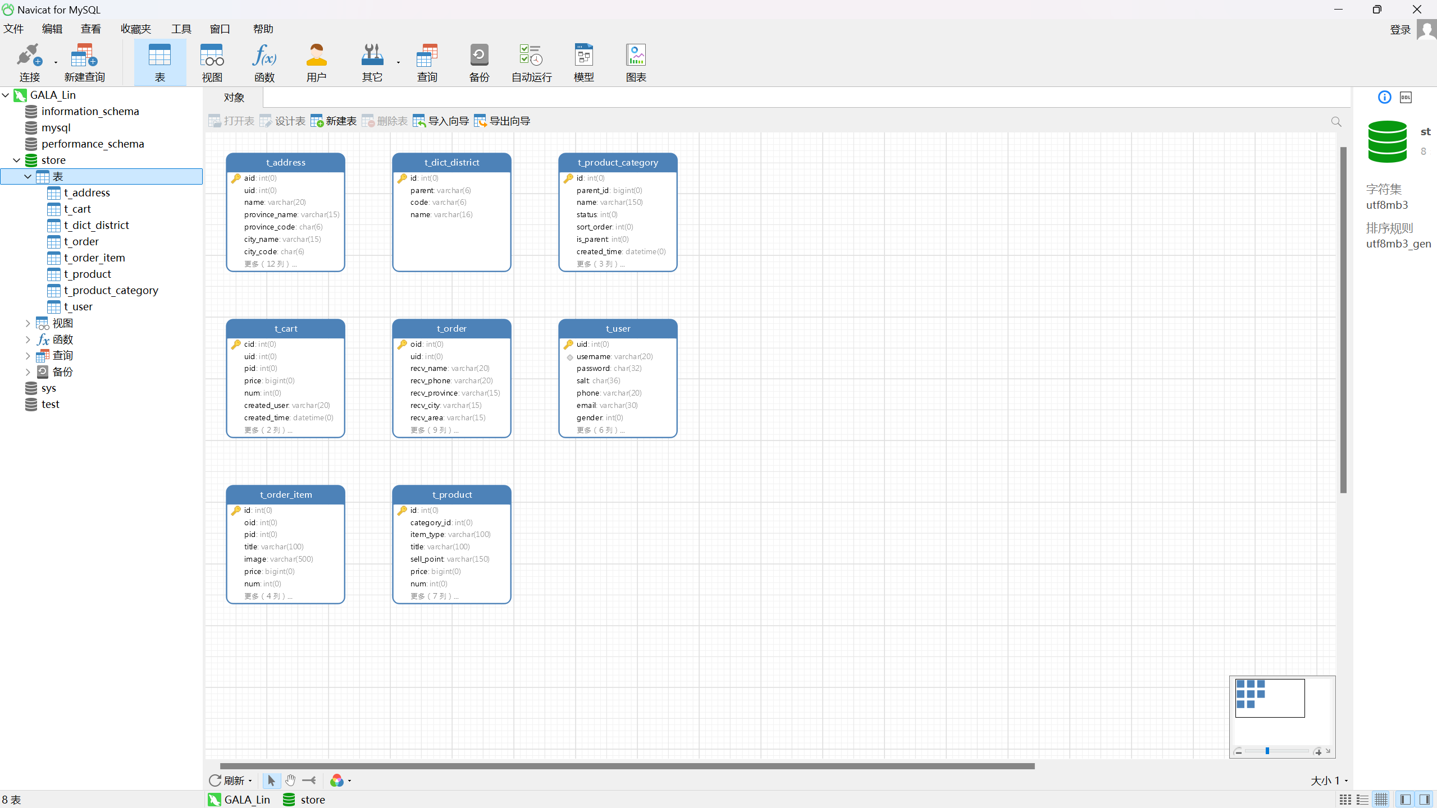

由于未设计外键，所以没有连接线，在之后的学习实践中再深入实践。

**四、实验总结**

**（一）实验收获**

通过本次SQL Server 安装实验，我熟悉了SQL Server 的安装/卸载过程，掌握了安装过程中各项配置选项的含义和设置方法。了解了如何选择安装功能、配置实例、设置服务账户和身份验证模式等重要步骤。同时，学会了如何验证 SQL Server 的安装是否成功以及如何登录和连接到数据库服务器；掌握了SQL Server简单操作。

**（二）改进建议**

在安装SQL Server之前，应仔细阅读微软官方的安装文档，了解不同版本的SQL Server的特点和安装要求，根据实际需求选择合适的版本和安装功能。在安装过程中，要注意保存安装日志，以便在出现问题时可以通过日志文件进行排查和解决。同时，建议在安装完成后，及时对SQL Server 进行安全配置，如关闭不必要的端口等，以提高数据库系统的安全性。

**（三）未来学习方向**

接下来，我将进一步学习SQL Server的数据库管理和开发知识，如创建数据库和表、编写SQL查询语句、设置数据库权限、进行数据备份和恢复等。同时，了解SQL Server的高级功能，如索引优化、存储过程、触发器、事务处理等，以提高自己在数据库领域的应用能力。